WTOREK 19.05.
1.Osłuchanie z piosenką ,,Biedroneczki-kropeczki”. https://www.youtube.com/watch?v=lqZPR7ElHL8
1. Biedroneczki są w kropeczki,
o tym każde dziecko wie.
Z biedronkami kropeczkami
razem pobawimy się.
Ref.
Biedronka fruwa nad łąką,
Gdy świeci jej złote słonko.
Gdy chmura nadciąga z daleka
Biedronka pod listek ucieka.

2. Kto na spacer ma ochotę,
Niech się spieszy raz, dwa, trzy.
Trzeba znaleźć siedem kropek,
Taki jest początek gry.
Ref.
Biedronka fruwa nad łąką,
Gdy świeci jej złote słonko.
Gdy chmura nadciąga z daleka
Biedronka pod listek ucieka.

Ponowne odtworzenie piosenki. Rodzic zadaje dziecku pytania do piosenki.
- Jaki jest nastrój piosenki- jest smutna czy wesoła?
- Jak wyglądają biedroneczki?
- Gdzie latała biedronka?
- Gdzie chowała się biedronka, gdy pojawiała się deszczowa chmura?

2. Zabawa ruchowa do piosenki.
Do zabawy potrzebujemy apaszki lub gazety, która posłuży za listek. W trakcie zabawy rodzic będzie trzymał rozłożoną apaszkę ( gazetę)

Przy pierwszej zwrotce – dziecko naśladuje ruchy biedronek z teledysku. Podczas refrenu przemieszcza się po pokoju naśladując lot biedronki. Na słowa ,,Gdy chmura nadciąga z daleka”- chowa się pod apaszką, którą trzyma rodzic. Gdy wyjdzie słoneczko idzie na wycieczkę maszerując po pokoju. Gdy pojawi się deszcz ponownie kuca i chowa się pod listkiem.
3. Zabawa oddechowa połączona z zadaniem matematycznym,, Kropki biedronki”
Pomoce: papierowa sylweta biedronki lub papierowy talerzyk, czarne kółeczka, kostka do gry i słomka. Do podanych ćwiczeń można wykorzystać słomki różnej długości oraz grubości. Im krótsza i grubsza słomka tym łatwiej wykonać zadanie. W miarę nabywania wprawy w przenoszeniu kropek możemy dziecku zaproponować cieńszą i dłuższą słomkę.
Na początek rozgrzewka z rodzicem przy ćwiczeniu pionizacji języka. Dziecko kilka razy unosi język do góry na wałek dziąsłowy. Teraz dziecko ćwiczy przenoszenie na wdechu kropek na sylwetę biedronki z wykorzystaniem słomki.
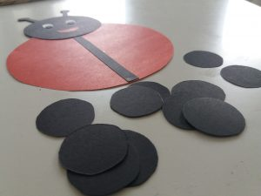
Następnie dziecko rzuca kostką do gry. Przelicza oczka i ile oczek wypadnie, tyle kropek musi przenieść za pomocą słomki na szablon biedronki. Na koniec dziecko zdmuchuje wszystkie kropki z biedronki i Twoja kolej Rodzicu! :)
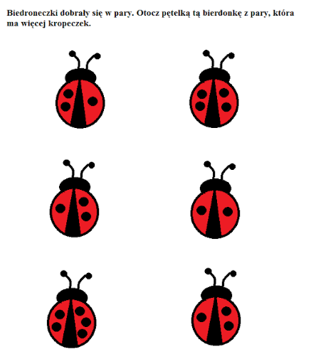
Zadanie dodatkowe dla chętnych. Dziecko może wskazać palcem odpowiednią biedronkę na ekranie laptopa.
Życzymy wesołej zabawy!

